此试题可能存在乱码情况，在查看时请点击右上角全屏查看
2018年周口中考政治冲刺试题
一、请你选择（共20分）
▲单项选择（4小题，每题2分，共8分。下列每小题的四个选项中，只有一项是最符合题意的，请将所选项字母填入题后括号）
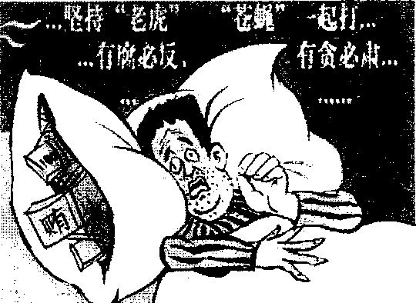
1. 2013年11月27日，中央纪委监察部网站发布消息：湖北省副省长郭有明涉嫌严重违纪违法，目前正接受组织调查。郭有明是中共十八大以来被打倒的第13位省部级贪腐“老虎”。下列对中央加大反腐败力度说法错误的是( ）
A．法不可违，违法必究
B．法律面前，人人平等
C．腐败现象，破坏公正
D．当今社会，腐败难免
2. 2013年11月23日，中华人民共和国国防部发表声明，宣布划设东海防空识别区。东海防空识别区包含钓鱼岛空域。中国政府宣布划设东海防空识别区的意义最主要在于 ( )
A．提高我国的海空防卫能力，维护国家主权和领土完整
B．宣告我国海域的疆界范围，不断扩展国家领土、领海
C．展示我国的海军空军实力，谋求东亚地区霸主地位
D．坚持和平崛起的发展道路，努力打造和谐世界
3．习近平表示，扶贫要实事求是，因地制宜。要精准扶贫，切忌喊口号，也不要定好高骛远的目标。三件事要做实：一是发展生产要实事求是；二是要有基本公共保障；三是下一代要接受教育。要加强基本公共保障建设，就必须要加强 ( )
A．先进文化建设 B．政治文明建设
C．生态文明建设 D．和谐社会建设
4．面对全国多地频繁出现的雾霾天气，国务院发布《大气污染防治行动计划》，打响了“呼吸保卫战”。《计划》提出了大气污染防治的具体指标，确定了十项具体措施。为响应该行动计划，我们青少年要 ( )
A．健全法律法规体系，依法防治雾霾天气
B．调整优化产业结构，推动经济转型升级
C．倡导环保低碳出行，宣传绿色环保理念
D．加快公共交通建设，乘坐公共交通出行
▲多项选择（4小题，每题3分，共12分。下列每小题的四个选项中，至少有两项是符合题意的，请将所选项字母填入题后括号。多选、错选均不得分。少选者：若有两个正确选项，只选一项者得1.5分；若有三个正确选项，每选一项得1分；若有四个正确选项，选三项者得2分，选一、二项者均得1分）
5．党的十八大报告指出，确保到2020年实现全面建成小康社会宏伟目标，需要在发展平衡性、协调性、可持续性明显增强的基础上，实现国内生产总值和城乡居民人均收入比
2010年翻一番。要实现两个“翻一番”，需要 ( )
牢牢把握经济建设这个中心不动摇
B．利用一切条件进行创业或就业
C．尊重劳动、尊重知识、尊重人才、尊重创造
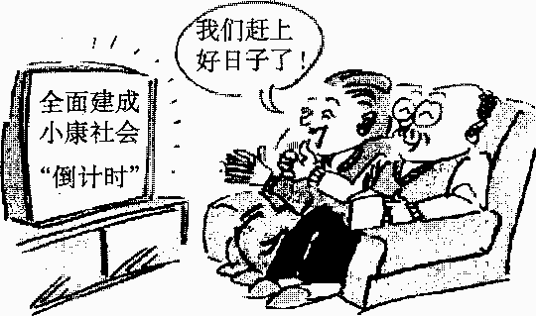
D．继续发扬以改革创新为核心的民族精神
6．今日中国走过了从“翻一番实现温饱”到“翻一番达到小康”的中国特色社会主义道路，实现了“温饱梦”“总体小康梦”，现在正在努力实现“全面小康梦”和“现代化梦”。实现“现代化梦”，就是要达到 ( )
A．人民生活比较富裕
B．国家基本实现现代化
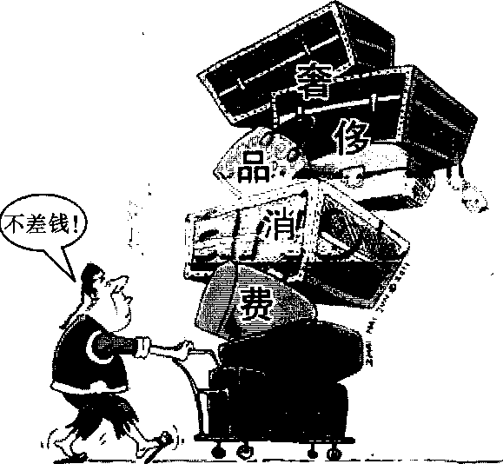
C．全面建成小康社会
D．基本建成富强民主文明和谐的国家

7．据预测，到2015年，全球售出的超过三分之一的高档手袋、鞋子、手表、珠宝和成衣将来自于中国人的境内外消费，中国奢侈品消费总额将达到3 800亿元人民币。而现实生活中许多人的消费更是强调“高端大气上档次”。对此，下列认识正确的有( )
A．这是值得肯定的理性消费行为
B．这是追求高雅生活情趣的表现
C．这背离了艰苦奋斗精神的要求
D．这与社会主义荣辱观格格不入
8．“我走后请把我的器官捐献给需要的人……”这是李杰在世的最后一句话。李杰生前是武警云南总队红河州支队弥勒市中队一名下士班长。因患脑室恶性肿瘤，多方救治未果，弥留之际，他自愿把身上的器官无偿捐献给需要救助的患者。这表明李杰 ( )
A．在奉献中提升了生命的价值
B．不珍惜自己的生命健康权
C．履行了公民的法定义务
D．具有高度的社会责任感
二、请你辨析（10分）
9．教育部前发言人、语文出版社社长王旭明在其微博上倡议，取消小学英语课，增加国学教育，取缔社会少儿英语班。他甚至主张，中考和高考去除英语科目，提高汉语测试比重。虽然社会上对取消小学英语课有不同的声音，但对救救汉语，很多人表示了支持。
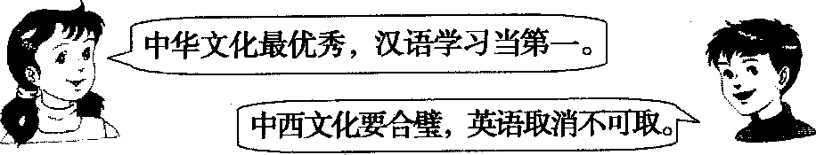

三、请你进行观察与思考（2小题，每题10分，共20分）
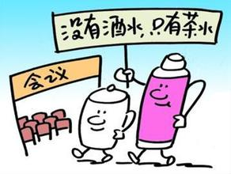
10．材料一 2013年11月25日，中共中央、国务院印发《党政机关厉行节约反对浪费条例》（以下简称《条例》），并发出通知，要求各地区各部门认真贯彻执行。
材料二 据新华网12月3日消息，八项规定出台一年来，各地普遍反映党政机关“大吃大喝少了，节俭办事多了：文山会海少了，工作效率高了；前呼后拥少了，轻车简从多了”。不少领导干部表示，“以往需三天才能办完的工作，现在一天就能完成”。
阅读上述材料，结合所学知识，思考并回答下列问题：
(1)中共中央、国务院印发《条例》并要求各地区各部门认真贯彻执行有何意义？（两个方面即可，4分）

(2)请你就如何落实该《条例》和中央的“八项规定”向郑州市委、市政府提出合理化建议。（三个方面即可，6分）

11．材料一 我国首部旅游行业法律《中华人民共和国旅游法》于2013年10月1日起正式实施。作为中国首部旅游法，该法对饱受诟病的“零负团费”、强迫购物等种种行业乱象作出了明确规定和限制。
材料二“中国游客在法国薰衣草地为抢拍照位置互殴”“中国游客被曝在法国卢浮宫外水池中泡脚”……当中国成为全球出境旅游增长最快的国家之一时，此类报道却频繁见诸报端。为此，中青旅向所有中国游客发出真诚的倡议：构建旅行的文明，需要我们每个人反躬自省，让自身成为文明的守护者，对不文明的行为敢于挺身制止，让整个社会达成文明的共识，让“中国游客”成为中国未来的名片和骄傲！
阅读上述材料，结合所学知识，思考并回答下列问题：
(1)请你谈谈首部旅游法的实施有何意义。（两条即可，4分）

(2)请你就提升“中国游客”的旅游素质提几条切实可行的建议。（三条即可，6分）

四、请你参加活动与探索（2小题，每题10分，共20分）
12．和谐校园，大家共建；和谐环境，人人共享。“弯下腰，捡起每一片纸屑；弯下腰，拧紧每一个水龙头；弯下腰，尊重每一位师长。”
某中学在全校开展以“伸伸手、弯弯腰，营造和谐校园”为主题的“弯腰”行动，培养师生良好的行为习惯和环保意识，培养学生遵纪守法的责任意识，教会学生懂得感恩，乐于助人，保护环境，充分营造“校园无闲人．人人皆育人；校园无闲处，处处皆育人”的氛围。
假如你是该校的一名学生，请你参加活动并完成下列任务：
(1)你认为营造和谐校园需要具备哪些基本条件。（两个方面即可，4分）

(2)请你为营造和谐校园撰写一条宣传标语。（与示例重复者不得分，2分）
示例：构建和谐校园，健康快乐成长。

(3)你能为创建和谐校园做些什么？（两个方面即可，4分）

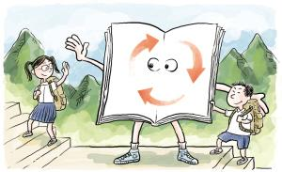
13．材料一 党的十八大报告首次单篇论述“生态文明”党代会报告第一次提出“推进绿色发展、循环发展、低碳发展”“建设美丽中国”。
材料二 循环利用教科书，已经不是什么新话题了，许多国家早已将此付诸实施。在澳大利亚，课本跟桌椅一样，是公共财产，学生是只能借阅的；在英国，教科书循环使用遵循自愿原则，但很多人都大力支持；在美国，教科书也不属于私人，而是随着课本和桌椅一起编号的……从2013年秋季学期开始，我省中小学《音乐》《美术》等课本首批纳入循环使用范围。
据悉，九年级某班同学围绕上述材料开展了一次探究活动，请你参与并完成下列任务：
(1)我党为什么要提出建设美丽中国？（两点即可，4分）

(2)教科书的循环使用对建设美丽中国有何意义？（两点即可，4分）

(3)在课本的循环使用中，你应该注意什么？（两条即可，2分）

2018年周口中考政治冲刺试题参考答案
1.D本题考查中央反腐败的问题，结合题干材料可知，我国法不可违，违法必究，法律面前人人平等，A、B正确。加大反腐败的力度是因为腐败破坏公正，有损公共利益，C正确。D本身说法错误，入选。
2．A划设东海防空识别区的意义最主要在于维护我国的主权和领土完整，而不是扩张领土、领海，我们国家坚持走和平发展道路，反对霸权主义。选A。
3．D本题考查加强和谐社会建设的知识。发展生产、基本公共保障、接受教育都属于和谐社会建设的内容，旨在强调加强和谐社会建设，选D。
4．C本题以《大气污染防治行动计划》为背景材料，考查低碳生活等知识。A、B、C、D均是响应该行动计划的具体举措，但由于设问中的行为主体为青少年，故答案为C。
5．AC要实现两个“翻一番”的目标需要让创造财富的源泉充分涌流；需要国家坚持以经济建设为中心；需要社会营造“四个尊重”的良好社会氛围；需要个人抓住机遇，艰苦奋斗。B中“利用一切条件”的说法不正确。民族精神的核心是爱国主义，时代精神的核心是改革创新，D错误。答案为A、C。
6．ABD“全面小康梦”和“现代化梦”是两个不同阶段中国人民的梦想，设问中的“现代化梦”旨在考查“三步走”战略中的第三步目标。故答案为A、B、D。
7．CD奢侈品消费与艰苦奋斗的理念相悖，是非理性消费，不是追求高雅生活情趣的表现，A、B错误。答案为C、D。
8．AD在生命即将到达终点时，李杰选择用无偿捐献器官的方式，将最后的大爱奉献给人民，这恰恰体现了他珍爱生命、关爱他人的高尚品质，B说法错误。C中“法定义务”的说法错误。本题选A、D。
9．①中华文化源远流长、博大精深，是世界文化的重要组成部分。这些传统文化不仅对今天中国人的价值观念、生活方式和中国的发展道路具有深刻的影响，而且对人类的进步和世界文化的发展产生了深远的影响。文化各有千秋，无优劣之分，都是人类智慧的结晶。（2分）②汉语是我们的母语，是中华文化的载体。随着外语的冲击和电脑的普及，汉语的地位有所削弱，中华优秀传统文化受到冲击。提高中小学生的汉语书写和表达能力势在必行。（2分）③随着经济全球化的深入发展，世界的发展更趋向于文化多样性。学习外来文化可以吸收和借鉴世界各国一切先进的文明成果，从而丰富自身文化，增强中华文化的时代性，更好地走向世界。(2分)④英语是世界通用语言，学习英语有助于我们了解世界文化，开阔视野，帮助我们更好地进行国际交流。（2分）⑤我们要重视汉语的学习，但不能取消英语的学习。我们应该在传承中华优秀的传统文化的基础上，借鉴吸收一切优秀的外来文化，使我们的文化在保持民族性的基础上，与时俱进、走向世界。（2分）
10．(1)①有利于使厉行节约反对浪费工作制度化、规范化、程序化，从源头上狠刹奢侈浪费之风。②有利于在全社会形成崇尚节俭、反对浪费的社会风气。③有利于弘扬中华民族勤俭节约、艰苦奋斗的优良传统。④有利于党重塑立党为公、执政为民的良好形象。⑤有利于密切党群关系，改善于群关系。（4分）
(2)①减少公车配备，节约资源、保护环境。②做到政府信息尽可能地在网上公开，自觉接受人民群众监督。③接待标准严格按照中央要求执行，节约办公经费。④减少不必要的会议，尽量开短会，提高会议效率、办事效率。⑤领导以及机关工作人员要经常深入联系群众，力戒空谈，不搞形式主义。（6分）
11．(1)①有利于完善中国特色社会主义法律体系，为我国旅游事业的健康发展提供法律依据，做到有法可依。②整顿旅游市场秩序，创造公平竞争的市场环境。③有利于规范旅行社行为，维护游客权益，扭转中国旅游行业形象。④有利于规范游客行为，提升公民的文明素质，树立良好的中国形象。(4分)
(2)①执法部门执法必严、违法必究，对不文明游客进行处罚和教育。②社会媒体加强宣传教育，推广文明旅游礼仪，对于影响较大的不文明旅游行为在媒体上进行曝光。③旅游景区定期开展文明游客评比活动。④游客规范自身行为，同不文明行为作斗争，发现不文明行为及时劝阻。（6分）
12．(1)①师生关系和谐、同学关系和谐、男女生之间关系和谐、老师之间关系和谐。②校园环境宜人。③校园文化建设有特色。④老师教学有特色，学生学习有方法。⑤校园基础设施完善。(4分)
(2)建设和谐校园，你我共同参与；校园是我家，和谐靠大家。（2分）
(3)爱护校园的花草树木，不践踏草坪、不攀爬树木，不采摘花朵；注意个人礼仪礼貌，待人有礼，做到语言文明、举止端庄、态度亲和；坚守诚信原则，考试不作弊，言而有信；遵守学校纪律，不迟到、不早退；生活上勤俭节约，不攀比、不浪费．；发现校园中不和谐的现象及时制止或者向老师反映情况；积极向学校提出建设和谐校园的合理化建议。（4分）
13．(1)我国面临严峻的环境和资源形势，这直接威胁到我们子孙后代的生存，制约我国经济的发展。提出“美丽中国”，把生态文明建设放在突出的位置上，有利于实现中华民族的永续发展；有利于构建和谐社会；有利于提升人民的幸福感。(4分)
(2)有利于节约资源，保护环境，走可持续发展道路，实现建设美丽中国的目标；有利于提高学生的环保意识，落实环保行动，为建设美丽中国作贡献。（4分）
(3)爱惜课本，不乱撕、乱折书页；不在课本上乱涂乱画；注意个人卫生，不用手蘸口水翻书。

